REQUERIMENTO n° 301/2020

Solicita informações do Executivo, junto ao órgão competente se há estudos para a execução do hino nacional semanalmente nas escolas públicas do ensino fundamental do município.
REQUEIRO à Mesa, após ouvido o Douto Plenário, na forma regimental vigente, que seja oficializado ao Excelentíssimo Senhor Igor Soares Ebert, Prefeito Municipal, para que verifique junto ao órgão competente se há estudos para a implantação da execução do hino nacional semanalmente nas escolas públicas do ensino fundamental do município.

Justificativa

Senhor Presidente,
Senhoras Vereadoras,
Senhores Vereadores,

Esse requerimento visa solicitar a Vossa Senhoria que verifique junto ao órgão competente se há estudos para a implantação da execução do hino nacional nas escolas públicas do ensino fundamental do município, tal projeto vem ao encontro da lei 12.031 de 21 de setembro de 2009 que alterou a lei 5.700 de 1971 acrescentando ao artigo 39, o parágrafo único que versa sobre a execução do hino nacional nas escolas;
“Nos estabelecimentos públicos e privados de ensino fundamental, é obrigatória a execução do Hino Nacional uma vez por semana. ”
Tal solicitação se dá pelo fato que em muitas escolas, Municipais e Estaduais Públicas, ou privadas, ao longo do tempo deixaram de executar o Hino Nacional, e isso também vem acontecendo em nosso município, contrariando a referida lei.
A importância da execução do hino nacional nas escolas se dá pela necessidade de instruirmos nossas crianças quanto a valorização do nosso país, do nosso povo, bem como ensinar aos estudantes, sobre a postura e a importância de respeitar o Hino Nacional, como símbolo da Pátria, e também entender seu significado, e sua pronuncia correta.
Na letra de Joaquim Osório Duque Estrada com música de Francisco Manoel da Silva, o Hino Nacional retrata acontecimentos históricos, simboliza todas as lutas por ela passada, carrega a identidade de um povo e a grande responsabilidade de ser o porta-voz da Nação Brasileira para o restante do mundo.

Assim antes de ser uma obrigação imposta por lei cantar e entender o Hino Nacional é um ato de patriotismo, que deve ser feito com atitude e respeito, afinal ele é um dos maiores símbolos do País.
Reitero que a referida solicitação já foi realizada no requerimento número 1006 de 2019.

Sala das Sessões Bem-vindo Moreira Nery, 22 de janeiro de 2020.

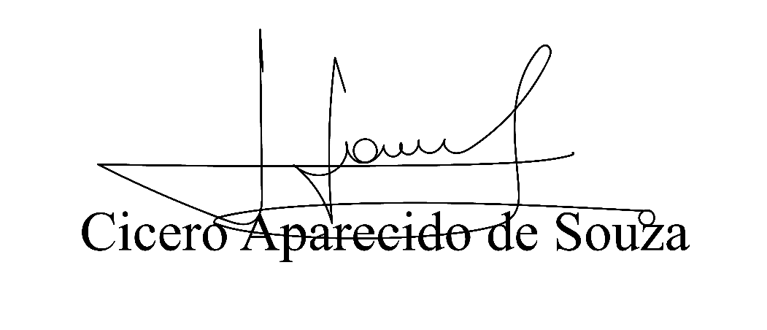
Vereador Aparecido - 
3° Secretário

